1. ČITANJE S RAZUMIJEVANJEM

PRVAŠIĆ MARKO

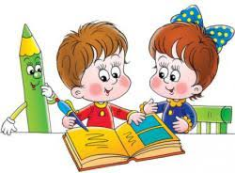
Dječak Marko ide u školu.
Zato su mu mama i tata kupili torbu i knjige.
U torbi je našao pernicu punu olovaka.
U školi je upoznao djevojčicu Maju.
Marko i Maja postali su pravi prijatelji.
Zajedno idu u školu.
Prate ih pas Bobi i mačak Tom.
Poslije škole časte se sladoledom.

ODGOVORI NA PITANJA POTPUNOM REČENICOM.
1. U koji razred ide dječak?

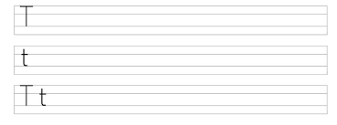
2. Kako se zove dječak?

3. Što su mu mama i tata kupili?

DOPUNI REČENICE.
4. U torbi je našao __________________ punu ____________________________.

5. Marko i Maja postali su pravi __________________________________________.

ZAOKRUŽI SLOVO ISPRED TOČNOG ODGOVORA.

6. Maja i Marko zajedno idu:
A. u kino
B. u školu
C. u park

7. U školu ih prate:
A. žaba i miš
B. pas i mačka
C. mačak i papiga

ODGOVORI.
8. Ispiši sve likove iz priče.

9. Čime se Maja i Marko časte nakon škole?

10. Kako se zove pas u priči?

DODATNI ZADATCI (za one koji žele i misle da mogu više).
Kako jednom riječju zovemo mamu i tatu?

Kako se zove tvoj najbolji prijatelj/tvoja najbolja prijateljica?
Što najviše volite raditi kad ste zajedno?
IZBORNI ZADATAK.
Nacrtaj svojega prijatelja ili svoju prijateljicu.

